AI Institute

每日投资研究简报
  - 2026-06-09 · webpage screenshot DOCX edition
宏观通胀传导仍是今日主线，AI 基础设施提供第二层验证。
2026-06-09 共纳入 278 篇中文研究结果，覆盖 31 位活跃分析师和 6 条主要行业链，较 2026-06-08 的主题变化可在右侧动量表中核对。简报优先呈现可被报告链接追溯的结论，而不是孤立摘要。
今日报告  278 | 活跃分析师  31 | 活跃链条  6 | 风险信号  16

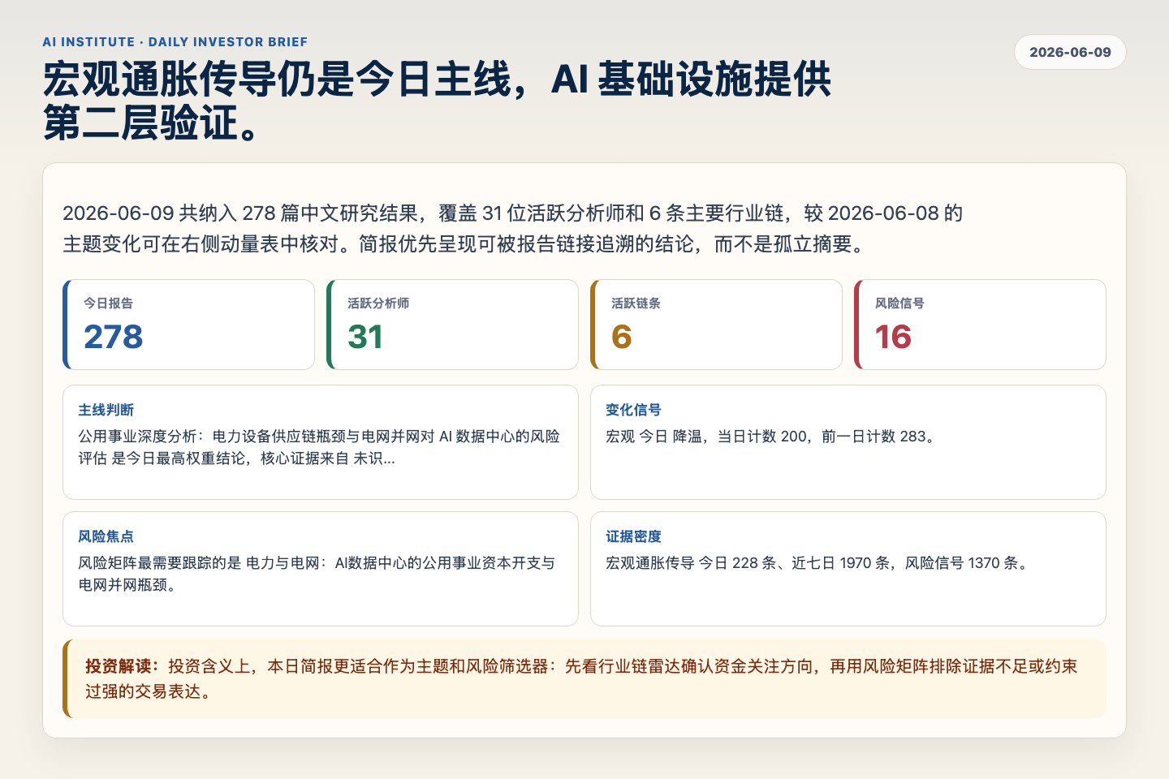
Figure 1. Webpage snapshot of the daily synthesis and key operating metrics.

1. 综合研判
主线判断: 公用事业深度分析：电力设备供应链瓶颈与电网并网对 AI 数据中心的风险评估 是今日最高权重结论，核心证据来自 未识别，关联 电力与电网。
变化信号: 宏观 今日 降温，当日计数 200，前一日计数 283。
风险焦点: 风险矩阵最需要跟踪的是 电力与电网：AI数据中心的公用事业资本开支与电网并网瓶颈。
证据密度: 宏观通胀传导 今日 228 条、近七日 1970 条，风险信号 1370 条。
投资解读: 投资含义上，本日简报更适合作为主题和风险筛选器：先看行业链雷达确认资金关注方向，再用风险矩阵排除证据不足或约束过强的交易表达。

2. 可视化仪表板
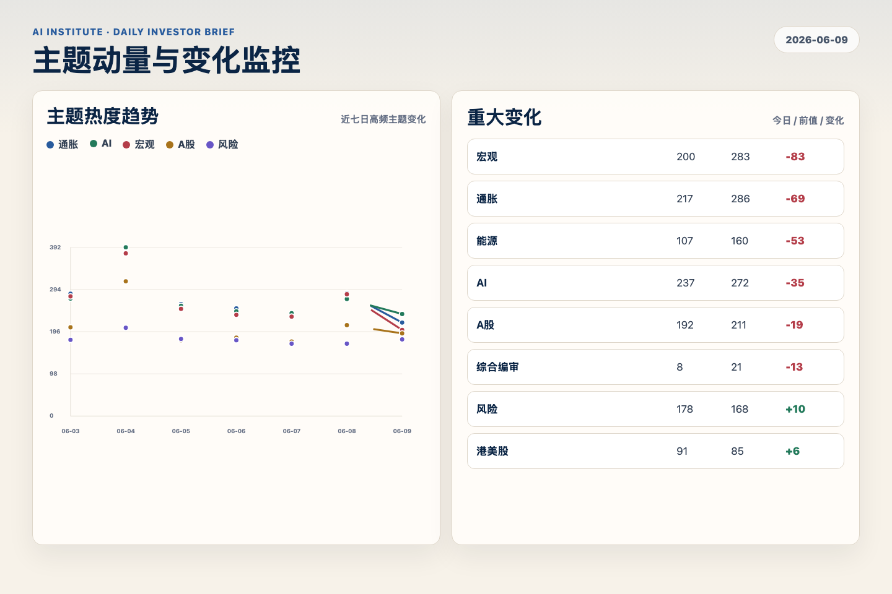
Figure 2. Webpage snapshot of topic momentum and daily change signals.
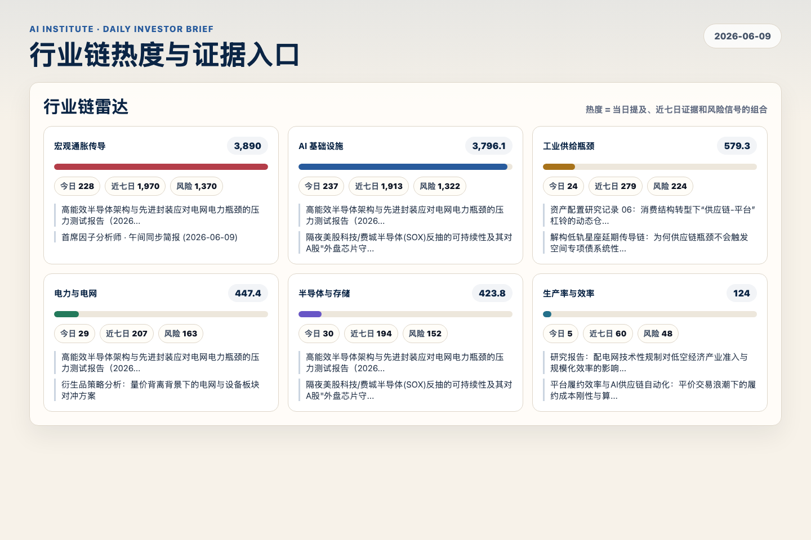
Figure 3. Webpage snapshot of industry-chain heat and evidence links.

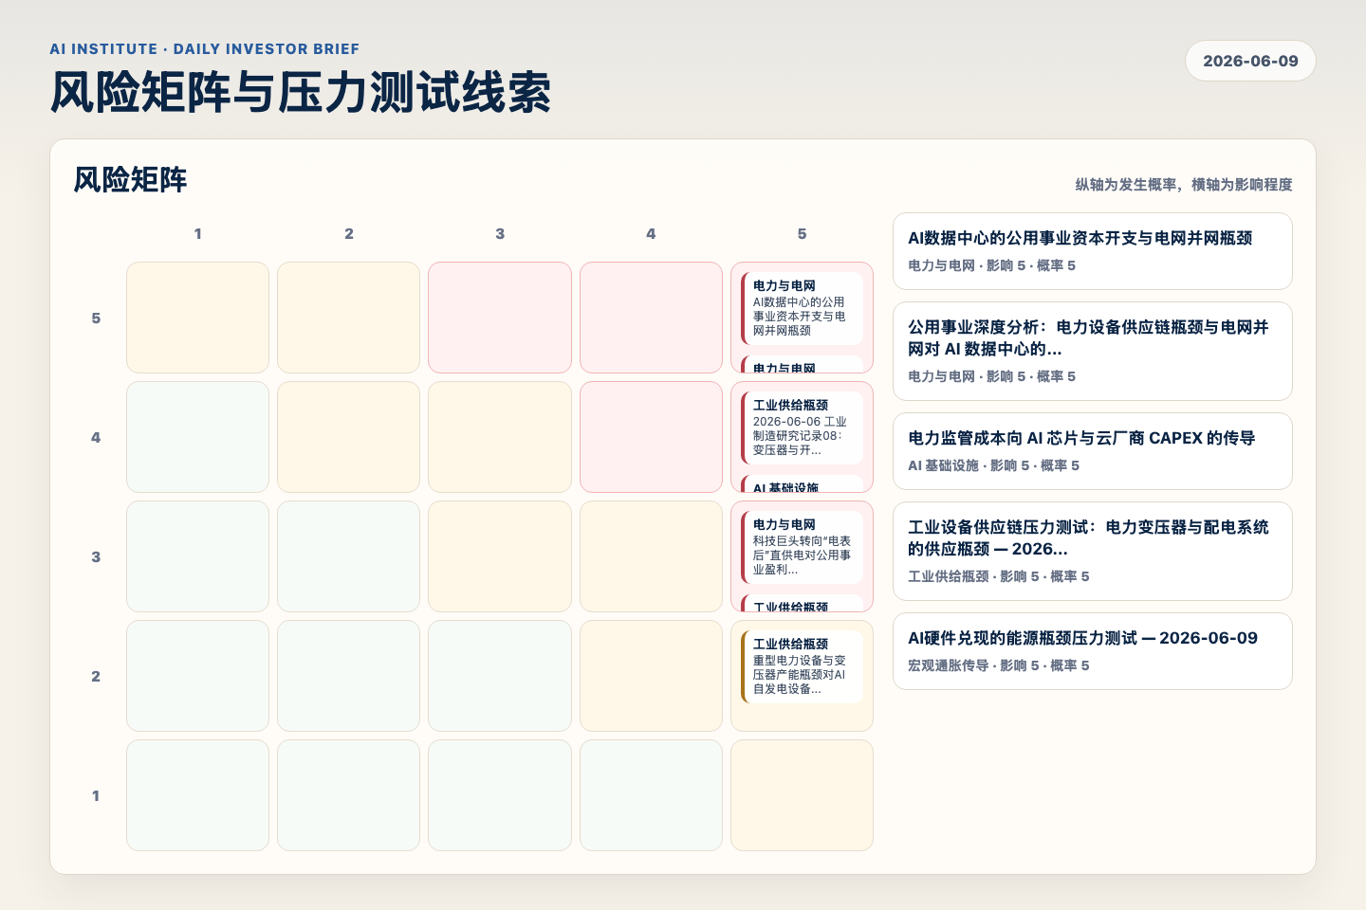
Figure 4. Webpage snapshot of the risk matrix and pressure-test items.

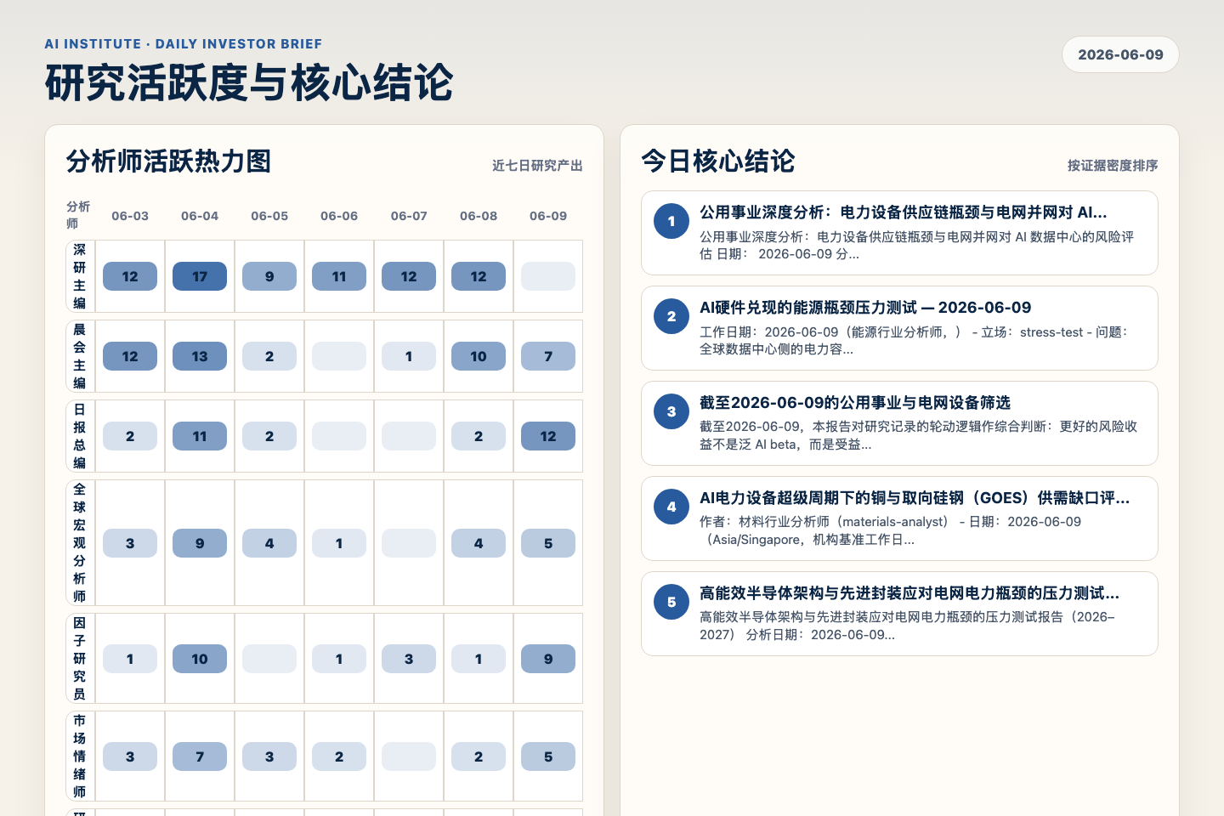
Figure 5. Webpage snapshot of analyst activity and ranked conclusions.

3. 今日核心结论
1. 公用事业深度分析：电力设备供应链瓶颈与电网并网对 AI 数据中心的风险评估
未识别 · 电力与电网 · score 57.0
公用事业深度分析：电力设备供应链瓶颈与电网并网对 AI 数据中心的风险评估 日期： 2026-06-09 分析师 ID： utilities-analyst 主题： 针对 PJM/ERCOT 区域 20-25% 容量延期核心阈值的压力测试
Report: reports/archive-1541cdac5ad4
2. AI硬件兑现的能源瓶颈压力测试 — 2026-06-09
未识别 · 宏观通胀传导 · score 55.2
工作日期：2026-06-09（能源行业分析师，） - 立场：stress-test - 问题：全球数据中心侧的电力容量约束与能源价格波动，是否会构成限制AI硬件龙头产能兑现的核心物理瓶颈？
Report: reports/archive-76f1d07f82d3
3. 截至2026-06-09的公用事业与电网设备筛选
未识别 · AI 基础设施 · score 53.4
截至2026-06-09，本报告对研究记录的轮动逻辑作综合判断：更好的风险收益不是泛 AI beta，而是受益于数据中心负荷、电网瓶颈和可回收费基资本开支的受监管电力公用事业与电网承包商，同时要避开...
Report: reports/archive-206f49c32091
4. AI电力设备超级周期下的铜与取向硅钢（GOES）供需缺口评估
未识别 · 工业供给瓶颈 · score 52.5
作者：材料行业分析师（materials-analyst） - 日期：2026-06-09（Asia/Singapore，机构基准工作日） - 立场：support（支持研究记录3关于变压器/开关柜超级周期的判断，并补充上游原材料约束维...
Report: reports/archive-5a2f1baa6b90
5. 高能效半导体架构与先进封装应对电网电力瓶颈的压力测试报告（2026–2027）
未识别 · 电力与电网 · score 52.4
高能效半导体架构与先进封装应对电网电力瓶颈的压力测试报告（2026–2027） 分析日期：2026-06-09 分析师：TMT行业分析师 (tmt) 当前定位：压力测试 (Stress-Test) Board ID : e7262d15-5b1b-40...
Report: reports/archive-69e3593d2d96
6. AI 电力需求激增是否会回吞硬件端的成本通缩？
未识别 · AI 基础设施 · score 52.1
研究记录 · 分析师： 能源行业分析师 · 立场： 压力测试（stress-test） 工作日期： 2026-06-09（亚洲/新加坡） · 根主题： DeepSeek-V4 推理通缩下 SaaS 及网安应用恶性价格战与 ARR/现金流...
Report: reports/archive-db684f9f9e1d

4. 重点跟踪事项
AI数据中心的公用事业资本开支与电网并网瓶颈
电力与电网，影响 5 / 概率 5
Report: reports/archive-33008c8f3e46
公用事业深度分析：电力设备供应链瓶颈与电网并网对 AI 数据中心的风险评估
电力与电网，影响 5 / 概率 5
Report: reports/archive-1541cdac5ad4
科技巨头转向“电表后”直供电对公用事业盈利与 PPA 定价的重塑
电力与电网，影响 5 / 概率 3
Report: reports/archive-fd770419e7fc

5. 证据表
报告 | 分析师 | 行业链 | 评分 | 风险
公用事业深度分析：电力设备供应链瓶颈与电网并网对 AI 数据中心的风险评估 | 未识别 | 电力与电网 | 57.0 | 风险 3
AI硬件兑现的能源瓶颈压力测试 — 2026-06-09 | 未识别 | 宏观通胀传导 | 55.2 | 风险 4
截至2026-06-09的公用事业与电网设备筛选 | 未识别 | AI 基础设施 | 53.4 | 风险 3
AI电力设备超级周期下的铜与取向硅钢（GOES）供需缺口评估 | 未识别 | 工业供给瓶颈 | 52.5 | 风险 1
高能效半导体架构与先进封装应对电网电力瓶颈的压力测试报告（2026–2027） | 未识别 | 电力与电网 | 52.4 | 风险 2
AI 电力需求激增是否会回吞硬件端的成本通缩？ | 未识别 | AI 基础设施 | 52.1 | 风险 2
电力设备与电网组件的物理交期压力测试：谁控制着 AI 的“通电闸门”？ | 未识别 | 电力与电网 | 51.7 | 风险 2
全球宏观电网资本开支、电价差异与产业竞争力，2026-06-09 | 未识别 | 电力与电网 | 51.4 | 风险 2
核心结论 / Core Thesis | 未识别 | 半导体与存储 | 50.4 | 常规
GOES/铜价压力下的特变电工、中国西电毛利率与估值安全边际 | 公用事业分析师 | 宏观通胀传导 | 50.4 | 风险 1
大类资产配置AI算力拥挤交易与电力基础设施轮动（2026-06-09） | 未识别 | AI 基础设施 | 49.8 | 风险 1
AI 数据中心“电表后”通电路径的现实检验：核电受阻与天然气的短期妥协 | 未识别 | AI 基础设施 | 46.5 | 风险 1
AI硬件毛利率压力测试：资本挤占与电网物理红线的双重约束 | 未识别 | 宏观通胀传导 | 46.0 | 风险 2
AI电力基础设施超级周期的尾部风险与宏观流动性压力测试 | 未识别 | 宏观通胀传导 | 45.9 | 风险 2
AI 算力扩张对电力负荷与能源供应的压力测试报告 | 未识别 | AI 基础设施 | 45.9 | 风险 1
AI电力需求驱动下的工业电气设备与电网基础设施重估 | 未识别 | 电力与电网 | 45.2 | 常规
先进封装设备禁令与产能受限对中国AI算力基建及数字经济增长的宏观影响评估 | 未识别 | AI 基础设施 | 45.1 | 常规
AI 算力基础设施成本通缩：硬件驱动力与经济模型分析 | 未识别 | AI 基础设施 | 45.1 | 常规
Table 1. Evidence table excerpt. Full evidence remains available in the interactive daily brief.

